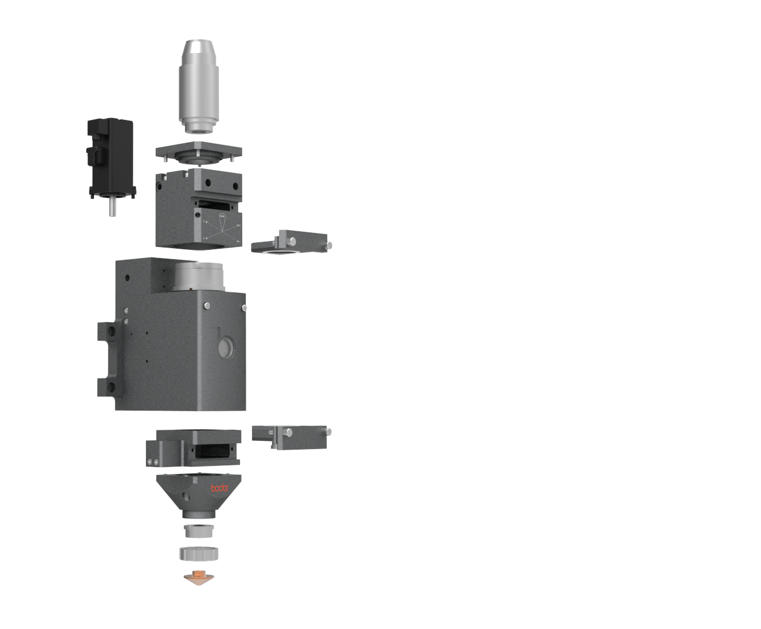
BodorGenius автофокусная лазерная головка

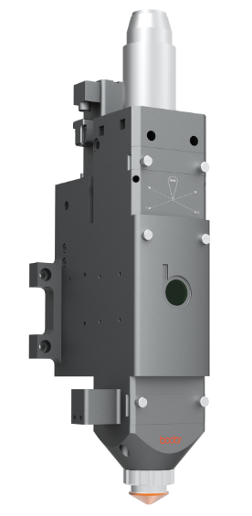

Jinan Bodor CNC Machine Co.,Ltd.
1.Схема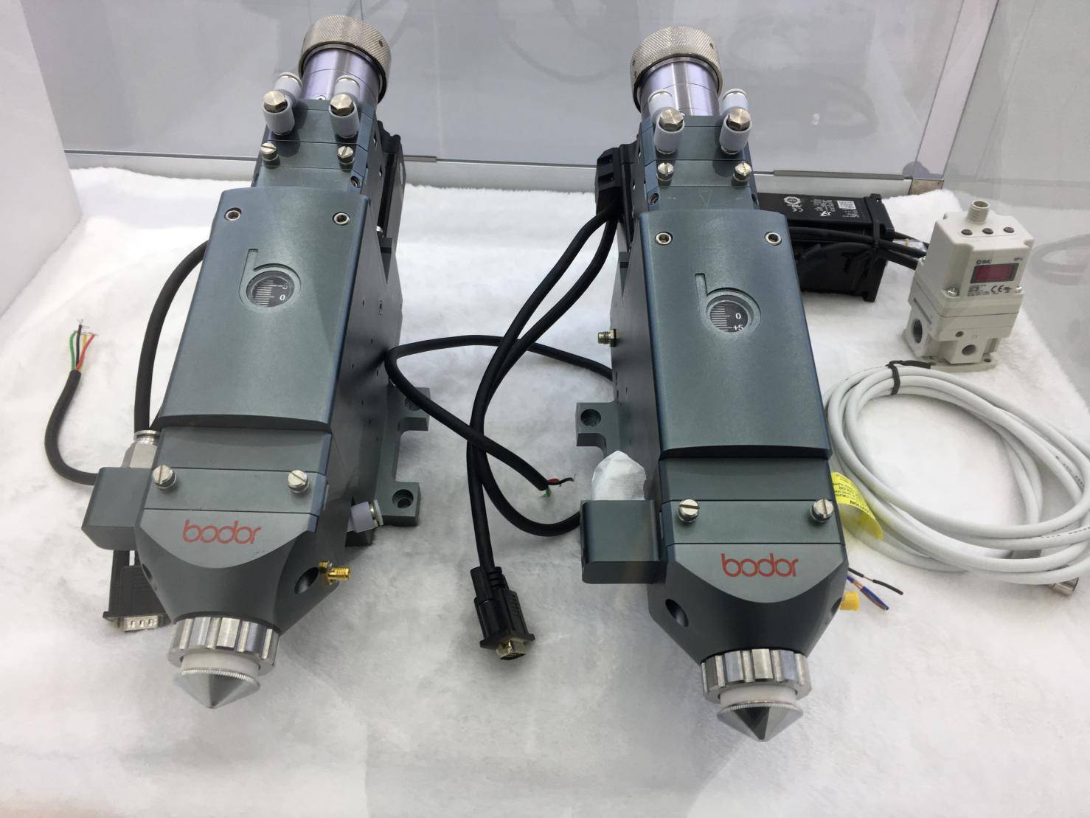
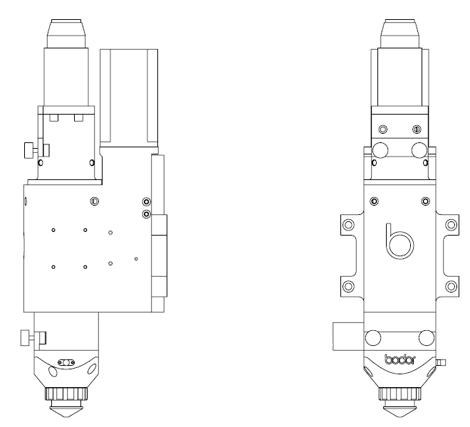
Компанеты датчиков
Компанеты коллиматора
Компоненты фокуса
Вход газы
Керамическое кольцо
Компоненты защита фокусировки
Компоненты защиты коллиматора
QBH интерфейс
Вход Воды
Сопла

2. Особенность
1) Фокус может автоматически настраиваться для различных фокусных расстояний
2) Функция автофокусировки, Емкостное зондирование, Автоматическая сервосистема
3) Использование композитных линз, Встроенная конструкция с водяным охлаждением
4) Двойной термостат с водяным охлаждением для коллимации и фокусировки компонентов
5) Зеркальное сиденье - Типу ящика, Быстро заменить защитную линзу
6) Плавный и эффективный дизайн воздушного потока
7) Адаптировать к различным волоконным лазером
8) Короткое длинное фокусное расстояние универсальное, может обеспечить наилучший эффект резания тонкой или толстой пластины
9) Все оснащены защитой коллимирующая линзы, лучше защиты коллимирующей линзы
10) QBH регулируемое окружное положение, чтобы гарантировать, что каждая QBH красная точка наружу, легко подключить головку волокна
11) Фокусное положение визуального окна, чтобы обеспечить точный и последовательный фокус ввода и выходной фокус

3. Главные параметры
Параметры лазерной головки
Мощность | <=4000w
Бренд источника | IPG、Maxphotonics、Raycus
Lead of screw rod | 1mm/1 поворот
Фокусное расстояние коллимации | 100mm
Фокусное расстояние | 125mm/150mm/200mm
Диаметр фокусирующих линзов | D30mm（<3kw），D37mm（<4kw）
Диапазон вертикальной фокусировки | ﹢10mm to-15mm
Диапазон горизонтальной фокусировки | ±1.5mm
Максимальное давление | 25bar
Вес | 4.2kg

Мощности источника и Диаметра линзы
Диаметра линзы（mm） | Фокусное расстояние（mm） | Мощность（W）
D30 | 125 | 1500/2000
 | 150/200 | 3000
D37 | 150/200 | 4000

Параметры Газов < 25Bar（2.5Mpa）
Газ | чистота | Максимальное содержание водяного пара（ppm） | Максимальное количество углеводородов（ppm）
О2 | 99.98％ | ＜5 | ＜1
N2 | 99.998％ | ＜5 | ＜1
Ar | 99.998％ | ＜5 | ＜1
He | 99.998％ | ＜5 | ＜1

